**Інтегрований урок читання та образотворчого мистецтва в 4 класі «Мистецтво опішнянських майстрів».**

**Тетяна Кара-Васильєва. Співуча глина.**

**Народна іграшка. Відмінність декоративної манери зображення від реалістичної. Особливості декоративного образу.**

**Мета:** ознайомити учнів з мистецтвом опішнянських майстрів; удосконалювати навички свідомого виразного читання, вміння аналізувати прочитане; розвивати зв’язне мовлення;

вчити дітей працювати з пластичним матеріалом, відчувати зв'язок форми, призначення декоративного оздоблення засобів і предметів народного декоративно-прикладного мистецтва; розвивати відчуття гармонії із застосуванням попередньої переробки форм реальних у декоративні; сприяти формуванню поваги до праці народних майстрів і розумінню краси декоративно-прикладного мистецтва.

**Практичне завдання:** виготовити іграшку за українськими народними мотивами.

**Хід уроку.**

**І. Організація класу.**

– Діти, давайте будемо працювати за такими настановами:

Наші очі на уроці … *(дивляться і все бачать)*

Вуха … *(уважно слухають і все чують)*

Голова добре … *(думає)*

Спинки прямі, руки на парті.

Хором: До роботи всім нам час,

Бо багато її в нас!

**І . Мовленнєва розминка.**

*1.Артикуляційна гімнастика.*

А)«Барабанщик».

Посміхнутися,відкрити рот, кінчик язика за верхніми зубами : «Де-де-де…»

Б) «Кулька».

Надути щоки,здути щоки.

В) «Годинник».

Посміхнутися,відкрити рот. Кінчик язика (як годинникову стрілку) переводити з одного куточка рота в інший.

*2.Робота з скоромовкою :*

***Мої руки безупинні:***

***то у фарбі, то у глині.***

**ІІІ.Мотивація навчальної діяльності.**

**1.Робота з анаграмами:**

Легикч ашчак щигокр рітакал

- Назвіть одним словом слова.

- З чого виготовляють посуд?

- Як називається професія людини, яка виготовляє вироби з глини?

2.Складання асоціативного куща до слова гончар. **глина посуд майстер глечик**

**чашка фігурна іграшка горщик**

**2.Робота в парах.**

Читання тексту, роз’єднуючи слова.

ПонадрічкоюВорсклоюнасемигорбахрозкинулосястаровиннеселищеОпішня.Щездавніхчасівназиваютьйого«українськимРимом»,столицеюгончарногомистецтваУкраїни.Майстерністьпередаєтьсязпоколіннявпокоління.

- Про що ви прочитали?

- Чим славиться селище Опішня?

**ІV. Повідомлення теми і мети уроку.**

**V.Сприймання й усвідомлення нового матеріалу.**

1.Робота над заголовком.

**Гра «Передбачення»**

— Прочитайте заголовок: із захопленням; з радістю; зі здивуванням;

з питальною інтонацією.

— Як ви вважаєте, про що може йти в тексті з таким заголовком?

— Коли глина може співати?

2. Виразне читання твору вчителем

— Чи сподобався вам твір?

— Що вас більше всього зацікавило?

— Що ви уявляли, слухаючи цей твір?

— Який це твір за жанром?

3. Словникова робота:

а) **гра «Блискавка».**

Швидко прочитати слова на картках

Баклага Куманець Барильце Макітра Глечик

б)пояснення значень слів, розгляд малюнків:

**Баклага** - плоска посудина для зберігання води або іншої рідини.

**Куманець** - посудина, призначена для подавання міцних напоїв під часвесілля.

**Барильце** – посудина, що використовувалась для води під час польових робіт, а

також для міцних напоїв.

**Макітра** - призначалася для замішування тіста, зберігання води, іноді – зерна,

борошна, крупів, розтирання маку, картоплі. У них також квасили і солили на зиму буряки, капусту, огірки, подавали на стіл вареники, гречаники, пироги тощо.

**Глечик -** найвідоміший український гончарний виріб, призначений для молока,

води тощо. Може виготовлятись з носиком, ручкою або покришкою.

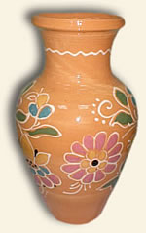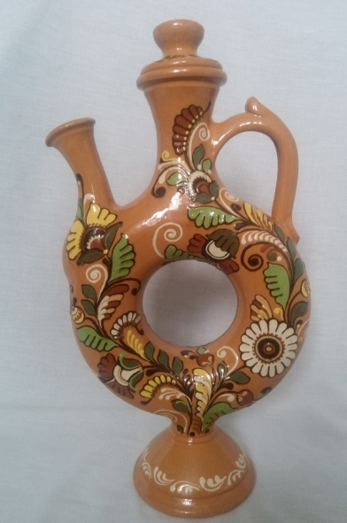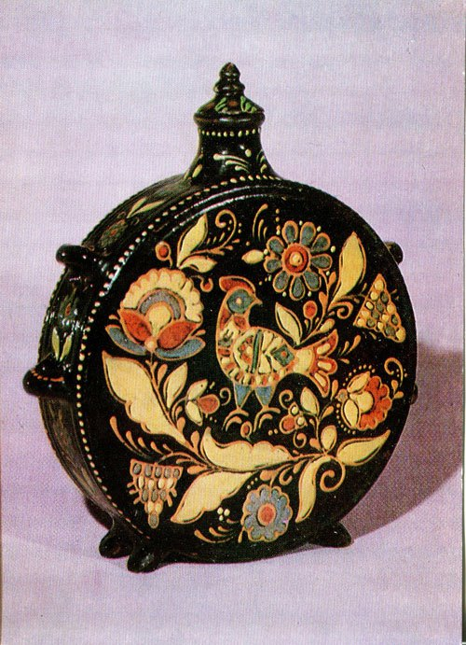

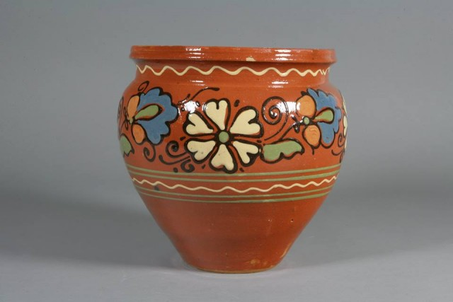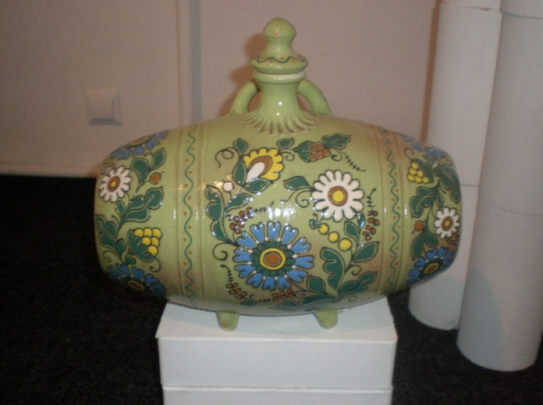

4.Читання тексту ланцюжком.

в) вправляння у правильному і виразному читанні слів.

***барвистим             майстерність                 гончарному***

***соковитий             народність                      сорочинський***

***жовтогарячі          винахідливість                 фантастичні***

***невичерпна             безпосередність                буденне***

4.Читання тексту учнями мовчки.

5. Аналіз змісту тексту з елементами вибіркового читання

— Чим славиться Опішня?

— Який посуд виготовляють опішнянські майстри?

— Що відображено в опішнянському розписі?

— Як виконують опішнянський розпис?

— Чому вироби опішнянських майстрів охоче розкуповували?

— У вигляді яких тварин ліпили посуд?

— Де використовували такі вироби?

— Яким є призначення куманця?

— Чим є зараз фігурний посуд?

— Чому не всі майстри його можуть виготовляти?

6.  Гра «Продовж речення». Робота в парах.

*Один з учнів починає читати речення, інший продовжує. (5 речень)*

**VІ.Фізкультхвилинка.**

Встаньте, діти, посміхніться.

Землі нашій поклоніться.

І до сонця потягніться.

В різні боки нахиліться,

Веретеном покрутіться,

Раз – присядьте, два – присядьте,

І за парти тихо сядьте.

**VІІ . Робота в групах.**

**-**  Складіть розповідь про перетворення шматочка глини в   куманець.

**VІІІ. Розповідь вчителя.**

-Чим же гралися сто-двісті років тому хлопчики й дівчатка? Які ж іграшки були в них? Барбі й Мар'янки? Ніндзі-черепашки й літачки?

- Ні. Це були іграшки народних майстрів, чиї руки «дружать» з деревом, глиною,фарбою. Серед глиняних іграшок найбільш поширеними є свищики (свистунці) у вигляді птахів, а інколи й інших тварин.

Вони мають просту форму, характерний декор з рослинним орнаментом.

Для народної іграшки притаманні не реалістичні, а декоративні образи.

Найвідомішими в Україні та поза її межами є керамічні іграшки, виготовлені майстрами із с. Опішне (Полтавщина) і м. Косів (Івано-Франківщина).

Опішнянські майстри славилися виготовленням різноманітних дитячих іграшок — найчастіше це були свищики у вигляді коників, півників, козенят. Ще робили цілі комплекти декоративних фігурок, із яких складали веселі й цікаві композиції: «Весілля», «Ярмарок».

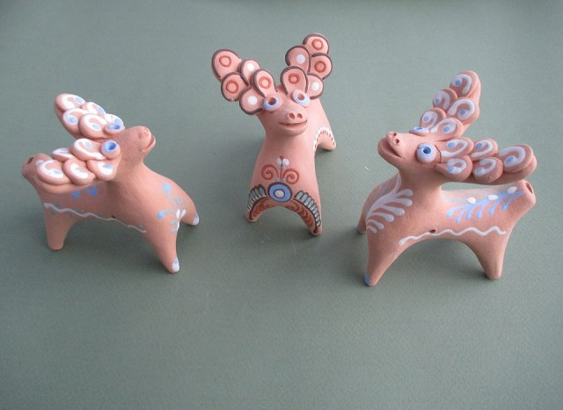

Вироби прикрашали рослинним орнаментом. Переважають коричневий,

зелений, синій, білий кольори.

**ІX. Практична робота**

-Сьогодні кожний із вас зробить свою іграшку. Візьміть шматочок пластиліну у свої теплі руки. Відчуйте, який він м'який і податливий. Його можна вдавити, витягнути, приплюснути. У ваших руках цілісна грудочка. Намагайтеся ліпити акуратно. А потім прикрасьте свої іграшки елементами декору, використовуючи білі, зелені, сині й жовті кольори.

У ході роботи вчитель проводить поточний інструктаж, допомагає учням.

**X.  Презентація учнівських робіт.**

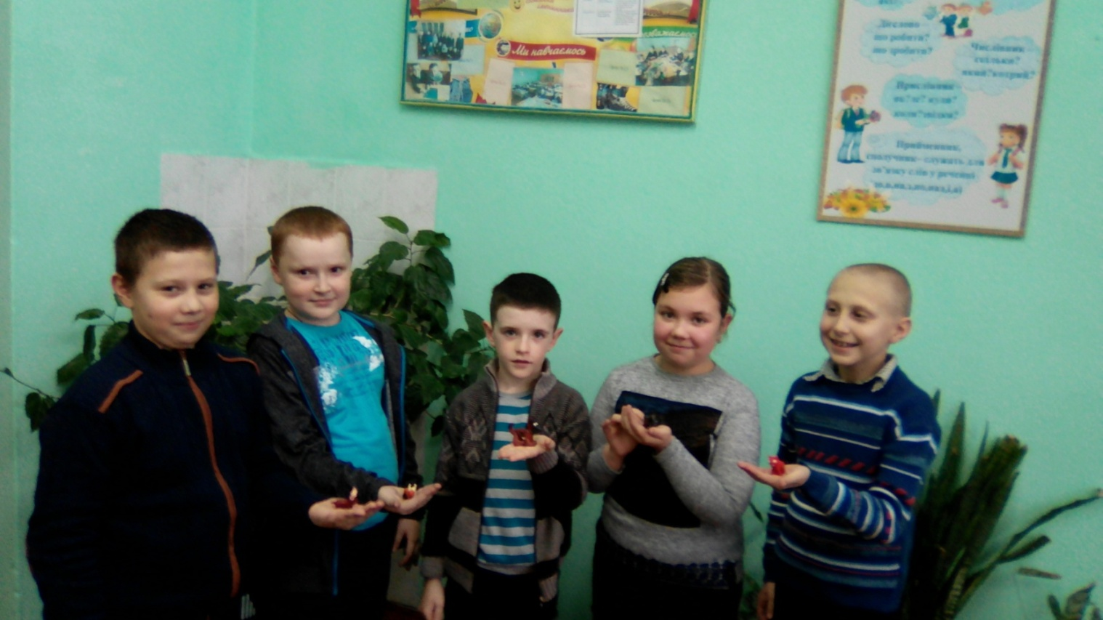

**XІ. Підсумок уроку.**

**-** Який текст ви читали?

- Він художній чи науково–популярний? Доведи.

-  Чи сподобалося вам бути майстрами?

**XІІ. Домашнє завдання.**

     1 група -  С.71 – 72 читати, скласти питання за прочитаним.

     2 група – скласти опис куманця, використовуючи слова і словосполучення

з тексту.